|  |  |
| --- | --- |
|  | **Министерство науки и высшего образования Российской Федерации**  **Федеральное государственное бюджетное образовательное учреждение**  **высшего образования**  **«Московский государственный технический университет**  **имени Н.Э. Баумана**  **(национальный исследовательский университет)»**  **(МГТУ им. Н.Э. Баумана)** |

ФАКУЛЬТЕТ «Специальное машиностроение»

КАФЕДРА «Робототехнические системы и мехатроника»

**РАСЧЕТНО-ПОЯСНИТЕЛЬНАЯ ЗАПИСКА**

***К НАУЧНО-ИССЛЕДОВАТЕЛЬСКОЙ РАБОТЕ***

***НА ТЕМУ:***

***Разработка двухосевого привода направленной антенны для установки на БПЛА***

Студент СМ7-72Б **_________________ Санников А.К.**

(Группа) (Подпись, дата) (И.О.Фамилия)

Руководитель **_________________ Гуляев И.А.**

(Подпись, дата) (И.О.Фамилия)

Консультант **_________________ ____________________**

(Подпись, дата) (И.О.Фамилия)

*2024 г.*

**Министерство науки и высшего образования Российской Федерации**

**Федеральное государственное бюджетное образовательное учреждение**

**высшего образования**

**«Московский государственный технический университет имени Н.Э. Баумана**

**(национальный исследовательский университет)»**

**(МГТУ им. Н.Э. Баумана)**

УТВЕРЖДАЮ

Заведующий кафедрой __________

(Индекс)

______________ _______________

(И.О.Фамилия)

« _____ » ____________ 20 ____ г.

**ЗАДАНИЕ**

**на выполнение научно-исследовательской работы**

|  |  |
| --- | --- |
| По теме: | Разработка двухосевого привода направленной антенны |
| для установки на БПЛА | |
|  | |

Студент группы ____СМ7-72б___________

_________________________Санников Артём Константинович__________________________

(Фамилия, имя, отчество)

Направленность НИР (учебная, исследовательская, практическая, производственная, др.)

________практическая____________________________________________________________

Источник тематики (кафедра, предприятие, НИР) _____________________________________

График выполнения НИР: 25% к 5 нед., 50% к 7 нед., 75% к 10 нед., 100% к 14 нед.

|  |  |
| --- | --- |
| ***Техническое задание*** | Разработать двухосевой привод для встраивания в систему |
| ретрансляции сигнала с возможностью установки на БПЛА для увеличения дальности | |
| передачи сигнала | |

***Оформление научно-исследовательской работы:***

Расчетно-пояснительная записка на _____ листах формата А4.

Перечень графического (иллюстративного) материала (чертежи, плакаты, слайды и т.п.)

_______________________________________________________________________________

_______________________________________________________________________________

_______________________________________________________________________________

Дата выдачи задания « 17 » сентября 2024 г.

**Руководитель НИР**  _________________ **Гуляев И.А.**

(Подпись, дата) (И.О.Фамилия)

**Студент _________________ Санников А.К.**

(Подпись, дата) (И.О.Фамилия)

Примечание: Задание оформляется в двух экземплярах: один выдается студенту, второй хранится на кафедре.

# РЕФЕРАТ

**СОДЕРЖАНИЕ**

РЕФЕРАТ 3

ВВЕДЕНИЕ 6

1 ОПИСАНИЕ СИСТЕМЫ И ПОСТАНОВКА ЗАДАЧИ 7

1.1 Описание функционала устройства 8

1.2 Сферы применения 8

1.3 Актуальность и новизна 8

2 ОБЗОР СУЩЕСТВУЮЩИХ РЕШЕНИЙ 9

2.1 Косвенные аналоги 10

2.2 Патентный поиск 11

3 ОПРЕДЕЛЕНИЕ ПРИГОДНЫХ ТИПОВ И РАЗМЕРОВ БПЛА 11

4 ФУНКЦИОНАЛЬНАЯ СХЕМА РАЗРАБАТЫВАЕМОГО УСТРОЙСТВА 13

5 ФОРМИРОВАНИЕ ТРЕБОВАНИЙ К ПРИВОДУ АНТЕННЫ 14

5.1 Требования к точности 14

5.2 Требования к быстродействию 15

5.3 Кинематическая схема привода антенны 16

5.4 Общие требования к конструкции и грузоподъемности привода 17

6 ПОДБОР КОМПОНЕНТОВ ДЛЯ РАЗРАБАТЫВАЕМОГО УСТРОЙСТВА 19

6.1 Требования к антенне и выбор антенны 19

6.2 Выбор типа двигателей для привода 19

6.3 Выбор двигателей для привода и передаточных отношений редукторов 20

ЗАКЛЮЧЕНИЕ 21

СПИСОК ИСПОЛЬЗОВАННЫХ ИСТОЧНИКОВ 22

# ВВЕДЕНИЕ

В настоящее время все чаще используются беспилотные летательные аппараты с FPV системами, как в исследовательских и разведывательных целях, так и в боевых условиях. Всё чаще возникает потребность в увеличении дальности работы, но при этом остается условие сохранять высокие скорости передачи данных. Данные проблемы наталкивают на идею создания ретранслирующего устройства для установки его на вспомогательный БПЛА, что позволит увеличить дальность действия FPV летательных аппаратов. В основе идеи лежит использование направленных, усиливающих сигнал, антенн и позиционирование их при помощи привода.

# 1 ОПИСАНИЕ СИСТЕМЫ И ПОСТАНОВКА ЗАДАЧИ

Для достижения значительного увеличения дальности разрабатывается система ретрансляции управляющего сигнала и видеосигнала. Предполагается, что использование дополнительного БПЛА между оператором и FPV летательным аппаратом увеличит дальность полета, при этом уделяется внимание использованию направленных антенн, и их позиционирование при помощи следящего привода, используя как входные данные уровень сигнала - RSSI (Received Signal Strength Indicator).

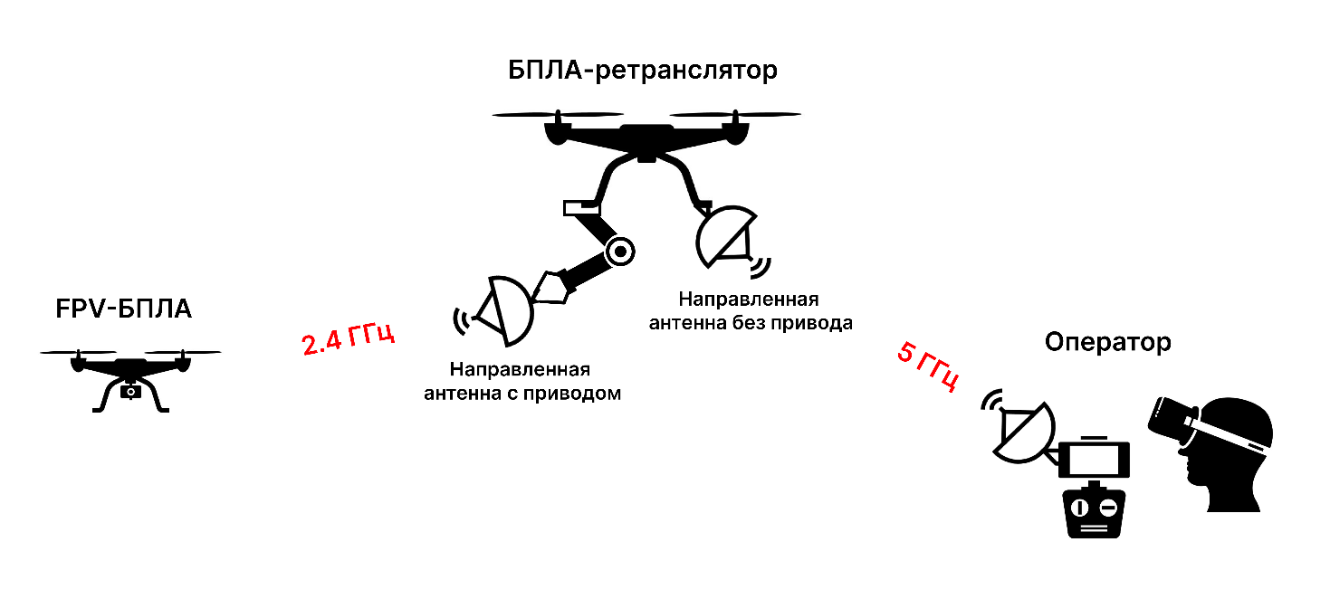

Рис. 1 Концепт системы ретрансляции

При этом на дрон ретранслятор устанавливается 2 антенны, одна из которых остается неподвижной и направляется при помощи поворота дрона, а вторая устанавливается на двухосевой привод, который в свою очередь направляет антенну на FPV-дрон.

В рамках данного проекта ставится техническое задание на разработку только части системы – двухосевого привода антенны, и выбор компонетов системы: антенн и тд.

## 1.1 Описание функционала устройства

Разрабатываемое устройство представляет из себя – подвесной модуль для мультикоптерных БПЛА, с двумя направленными антеннами, одна из которых остается неподвижной относительно корпуса БПЛА и направляется при помощи вращения самого БПЛА. При этом вторая антенна приводится в движение с помощью разрабатываемого двухосевого привода.

БПЛА с установленным устройством входит в состав системы ретрансляции сигнала, также стоит отметить, что антенны будут использовать разные частоты.

## 1.2 Сферы применения

Данная система позволяет увеличивать дальность полетов, что будет очень полезно для применения в боевых условиях, а также для разведывательных и исследовательских целей, везде где требуется большая дальность и сохранение FPV функций.

## 1.3 Актуальность и новизна

Существуют двухосевые подвесы-стабилизаторы для аэрофотосъемки, также существуют дроны-ретрансляторы с двумя неподвижными антеннами широкой направленности. По сути новизна заключается в объединении этих двух идей, с целью увеличения дальности полета и повышении эффективности ретрансляции.

Основная актуальность работы – применение в боевых условиях.

# 2 ОБЗОР СУЩЕСТВУЮЩИХ РЕШЕНИЙ

На данный момент существуют решения: дроны-ретрансляторы с двумя неподвижными антеннами. Однако данные решения не являются прямыми аналогами системы.

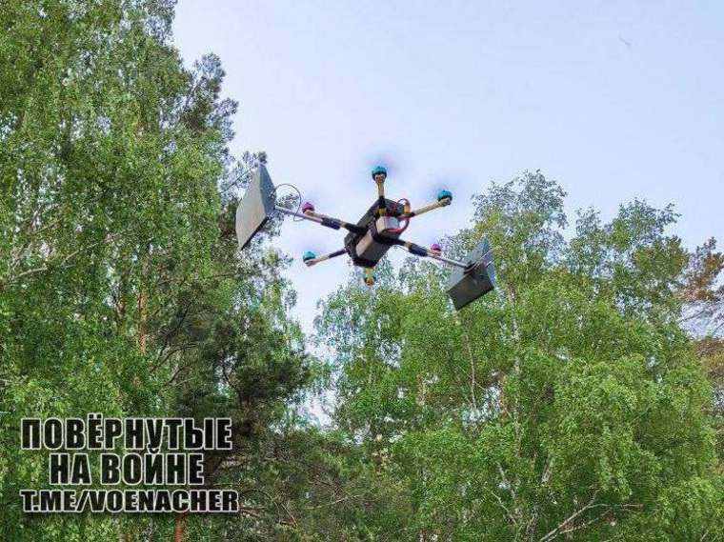

Рис. 2 Дрон ретранслятор

Данные системы собираются путем навесного монтажа из подручных устройств, что сказывается на надежности, однако это лишь малая часть проблемы, ведь эффективная ретрансляция сигнала, ввиду статичного расположения направленных антенн, достигается только в случае когда дрон ретранслятор находится строго между оператором и FPV-дроном. А широкая направленность позволяет в лучшем случае достигать увеличения дальности всего в 2 раза. Использование же узконаправленной антенны и правильное позиционирование в течение всего полета позволит увеличивать дальность не менее чем в 2.5-3 раза.

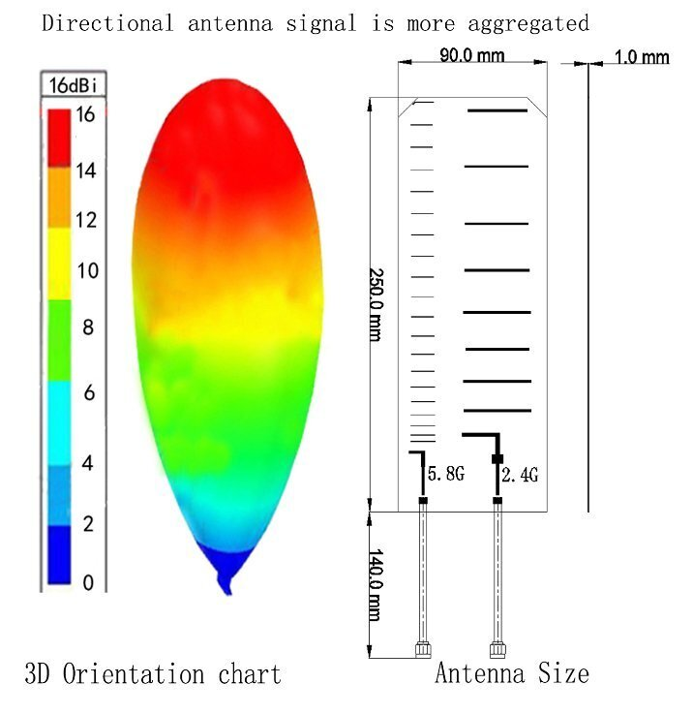 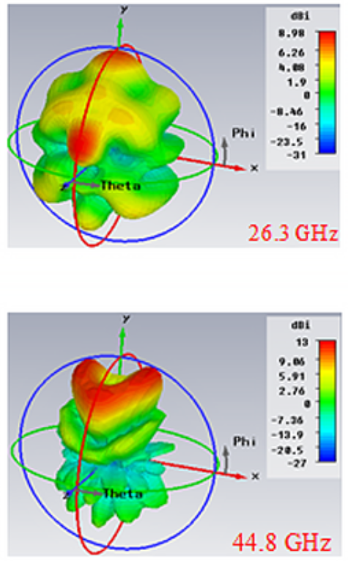

Рис. 3. Сравнение диаграмм направленности узконаправленной антенны и широко направленных

## **2.1 Косвенные аналоги**

Рассматривая аналоги привода можно рассмотреть как косвенные аналоги – подвесы-стабилизаторы для аэрофотосъемки, стационарные приводы антенн.

Что касается подвесов для фото:

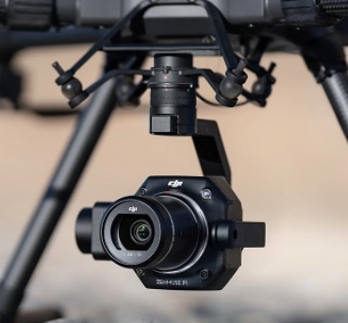

Рис. 4 3-х осевой подвес камеры для аэрофотосъемки.

Подобные системы имеют неподходящую кинематику, так как все они направлены в первую очередь на позиционирование камеры, и в конкретно трёхосевом варианте 3я ось предназначена для вращения камеры по горизонту. А диаграмма направленности антенны имеет форму тела вращения, и ее вращение уже неактуально. Стоит также отметить, что и характеристики по быстродействию и точности не удовлетворяют, не говоря уже о системе упраления, всё это является следствием того факта, что предназначение этого подвеса совсем другое. В добавок ко всем вышесказанному добавляется дороговизна таких устройств. Существуют и двухосевые подвесы, но в данных устройствах убирают вертикальную ось вращения и камера остается направленной по курсу БПЛА, что опять же недопустимо для наших целей.

## 2.2 Патентный поиск

По контекстным запросам:

* «Разработка двухосевого привода направленной антенны для установки на БПЛА»
* «two-axis drive of directional antenna for UAV. UAV is equipped with device with 2-axis drive and directional antenna, using stepper motors directs antenna.»,
* « двухосевой привод направленной антенны для бпла с для увеличения дальности полетов на бпла устанавливается устройство с 2 осевым приводом, и направленной антенной, с помощью шаговых двигателей направляет антенну.»

Отсутствуют релевантные результаты.

# 3 ОПРЕДЕЛЕНИЕ ПРИГОДНЫХ ТИПОВ И РАЗМЕРОВ БПЛА

Основным критерием для БПЛА является грузоподъемность и габариты. Сверхмалые и малые типоразмеры сразу отпадают ввиду низкой грузоподъемности и сложности разработки привода, ориентируемся на средние и тяжелые БПЛА мультикоптерного типа, грузоподъемностью от 1 кг и размерами от 300мм в диаметре.

Подробная классификация типов по грузоподъемности представлена в таблице:

Таблица 1. Сравнение типов и размеров БПЛА

|  |  |  |  |  |  |
| --- | --- | --- | --- | --- | --- |
| Типоразмер БПЛА | Масса | Грузо-сть | Габариты в диаметр | Время полета | Макс.Высота полета |
| Микро-класс | До 50 гр. | 10 гр. | До 100 мм | 3-10 мин. | 10 м |
| Мини-класс | До 500 гр. | 100 гр. | До 250 мм. | 5-20 мин. | 100 м |
| Средний класс | До 2.5 кг. | 500 гр. | 350-500 мм | 30 мин. | 1000 м |
| Тяжелый класс | От 2.5 кг. | От 1 кг. | От 550 мм | От 50 мин. | От 1000 м |

Для прототипа предприятием заказчиком был выбран квадрокоптер тяжелого класса: DJI MATRICE 300, его характеристики можно брать за основу при проектировании привода.

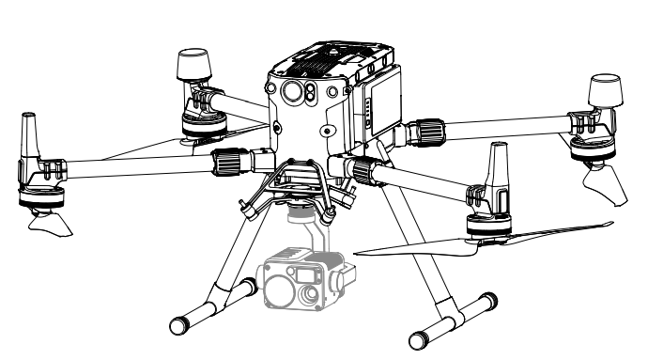

Рис. 4. Квадрокоптер DJI MATRICE 300

# 4 ФУНКЦИОНАЛЬНАЯ СХЕМА РАЗРАБАТЫВАЕМОГО УСТРОЙСТВА

Для определения структуры устройства создадим функциональную схему. В данной научно-исследовательской работе рассматривается разработка одной из частей системы – часть начиная с микроконтроллера и ниже.

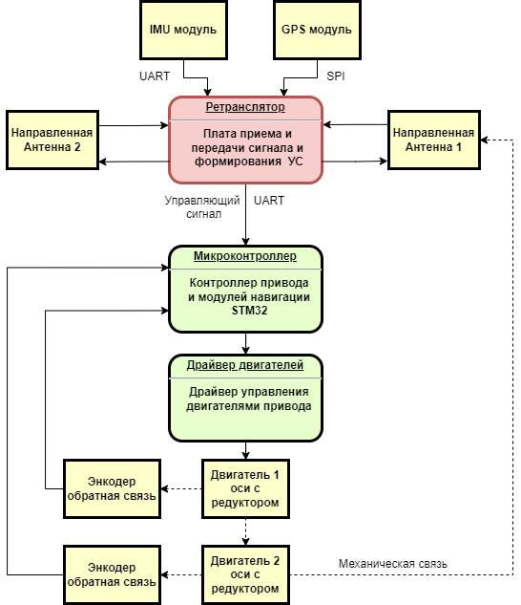

Рис. 5 Функциональная схема устройства

# 5 ФОРМИРОВАНИЕ ТРЕБОВАНИЙ К ПРИВОДУ АНТЕННЫ

Исходя из структурной схемы можно понять, что объектом управления в данном приводе будет являться антенна, а вторая ось вращения зависит от первой оси. Наиболее нагруженной будет первая ось так как она будет приводить в движение подвешенную вторую ось и объект управления.

## 5.1 Требования к точности

Требования к точности можно построить исходя из диаграмм направленности антенн, которые будут использоваться. На данный момент предполагается использование равленной антенны типа yagi у которой главный лепесток и наибольшее усиление проявляется на ширине ±10°.

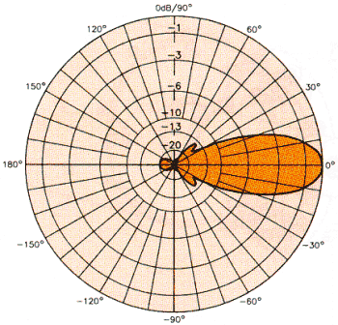

Рис. 6 Сечение диаграммы направленности антенны.

Так как диаграмма направленности является симметричным телом вращения, логично определить что для каждой из двух осей отклонение должно быть в пределах ±10°. При этом стоит также отметить то что вторая ось висит от первой и отклонения могут складываться.

Как можно видеть на рис. 6 чем ближе к оси тем лучше усиление сигнала, поэтому учитывая эти 2 фактора стоит поставить в требования точности позиционирования антенны **±1°** на каждую из двух осей.

## 5.2 Требования к быстродействию

Данную часть требований возможно поставить исходя из технических характеристик выбранного квадрокоптера, так как следящем режиме привод должен иметь возможность передвигаться быстрее квадрокоптера носителя для обеспечения бесперебойного сигнала. К тому же, забегая вперед, ввиду конструктивных возможностей, а именно ограниченного диапазона вращения, в процессе работы привода могут возникать режимы переброски. В такой ситуации быстродействие особенно важно.

Обратимся к техническим характеристикам выбранного БПЛА:

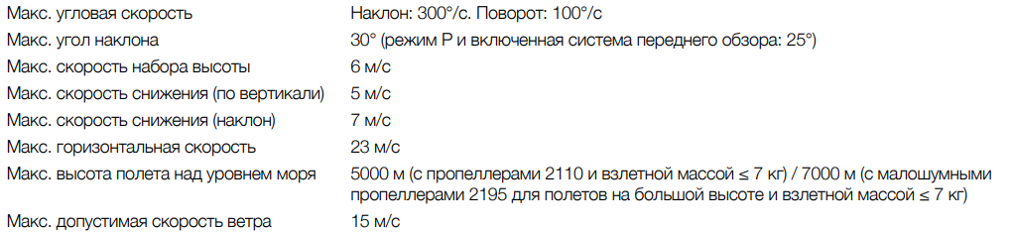

Рис.7 Отрывок из технических характеристик.

Минимальные угловые скорости в таком случае можно установить для первой оси - 100°/с, а для второй оси – 300 °/с.

Расчитаем ускорения, для этого построим график скоростей осей во время предполагаемого переходного процесса. Поворот на 720 градусов по техническому заданию должен занимать 0.25 сек. Примем при этом максимальную скорость оси 5000 °/с:

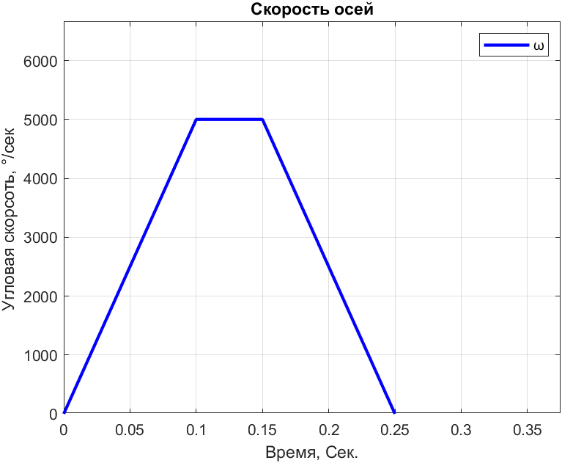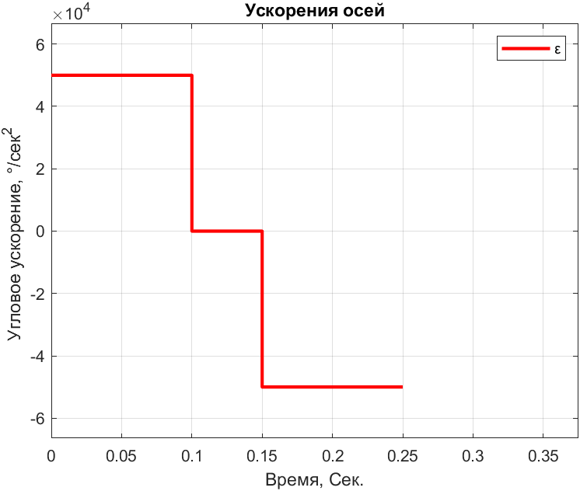

Рис. 8 Граифики Скорости и Ускорения

|  |
| --- |
| clc  clear all  close all  t0 = 0; W0 = 0;  W_max = 5000 % Максимальная скорость оси  t_max = 0.25; % Максимальное время процесса  t1 = 2*t_max/5;  t2 = 3*t_max/5;  E_max = (W_max - W0)/(t1-t0) % Максимальное ускорение оси  t = [t0 t1 t2 t_max ];  W = [W0 W_max W_max W0 ];  E = [E_max E_max 0 0 -E_max -E_max];  t_e = [t0 t1 t1 t2 t2 t_max ];  S = (t_max+(t_max/3))*W_max/2 %пройденный путь в градусах, по тз = 720  %---------------График скоростей---------------------  figure;  plot(t, W, 'LineWidth',2, 'color', 'blue')  xlim([0 t_max*1.5]);  ylim([0 W_max+W_max/3]);  title('Скорость осей');  grid on;  xlabel('Время, Сек.') ;  ylabel('Угловая скорсоть, °/сек ');  legend({'ω','Second curve'},'Location','northeast')  %----------------------------------------------------  %---------------График ускорений---------------------  figure;  plot(t_e, E, 'LineWidth',2, 'color', 'red')  xlim([0 t_max*1.5]);  ylim([-(E_max+E_max/3) E_max+E_max/3]);  title('Ускорения осей');  grid on;  xlabel('Время, Сек.') ;  ylabel('Угловое ускорение, °/сек^2 ');  legend({'ε','Second curve'},'Location','northeast')  %----------------------------------------------------  W_max =  5000  E_max =  50000  S =  833.3333 |

Листинг 1. Код Matlab и вывод программы

Итого получаем требуемое уголовое ускорение:

И угловую скорость:

## 5.3 Кинематическая схема привода антенны

Кинематическая схема привода антенны представлена на рисунке 7. На данной схеме представлены 2 степени свободы – ось 1 и ось 2. А также 4 системы координат: глобальная X0Y0Z0, относительно поверхности земли где ось Z0 -перпендикулярна поверхности земли, система координат XYZ привязанная к корпусу БПЛА, X1Y1Z1 система координат первой оси с вращением вокруг Z1 по углу φ, и система координат X2Y2Z2 с вращением вокруг оси X2 и X1 по углу γ.

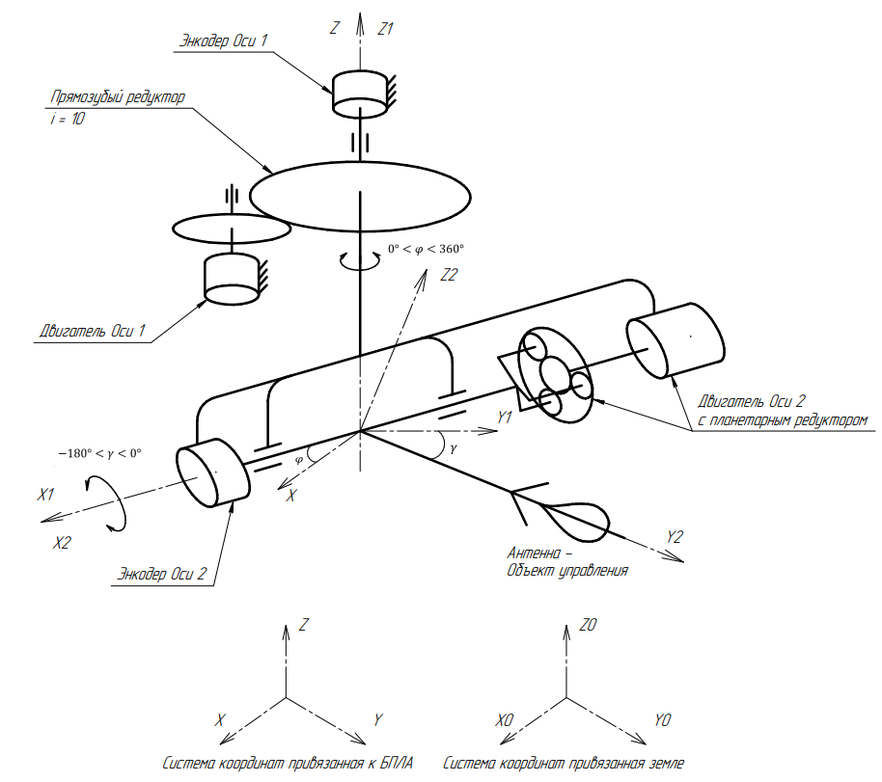

Рис. 8 Кинематическая схема привода

При этом углы φ и γ находятся в определенных пределах:

Данные пределы возникают исходя из задачи выполняемой устройством и особенностями конструкции. Угол имеет данные пределы для обеспечения возможности кругового вращения и направления антенны по всему периметру БПЛА. Угол определяется из тех. Требований и концепции системы, согласно которой БПЛА-ретранслятор находится на большей высоте чем FPV-БПЛА. Для обеспечения кругового обзора достаточно и ограничения общего хода в 90 однако для улучшения быстродействия в режиме переброски, который может возникать в предельных значениях вертикальной оси можем увеличить ограничения до 180.

## 5.4 Общие требования к конструкции и грузоподъемности привода

В процессе работы привод безусловно будет сталкиваться с нагрузкой со стороны ветра, при этом в режимах работы выбранного БПЛА допускается скорость ветра до 15 м\с. В наших условиях возможно простое решение данной проблемы – установка радиопрозрачного кожуха, например из пластика. Такое решение никак не повлияет на работу системы, при этом решит проблему воздействия ветра. Соответственно одно из требований к приводу – наличие защитного кожуха.

Требование к габаритам привода также необходимо учитывать. Поскольку предполагается установка привода снизу БПЛА чем менее габаритное будет устройство тем меньше оно будет влиять на летные характеристики БПЛА. Предельные размеры до лопастей: 350х350х350мм.

Предельная общая масса привода также опирается на технические характеристики выбранного квадрокоптера. Его грузоподъемность составляет 2700 г.

Что касается грузоподъемности привода – определим требуемые моменты для привода, для этого рассчитаем момент требуемый для 1 оси так как она самая нагруженная. Для этого создадим грубую модель привода в САПР, и узнаем момент инерции.

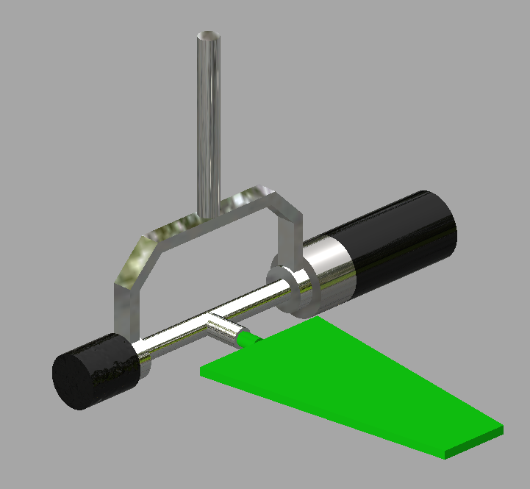

Рис. 9 Грубая 3Д модель привода для оценки моментов инерции.

Рассчитанный момент инерции конструкции:

Тогда требуемый момент на выходном валу:

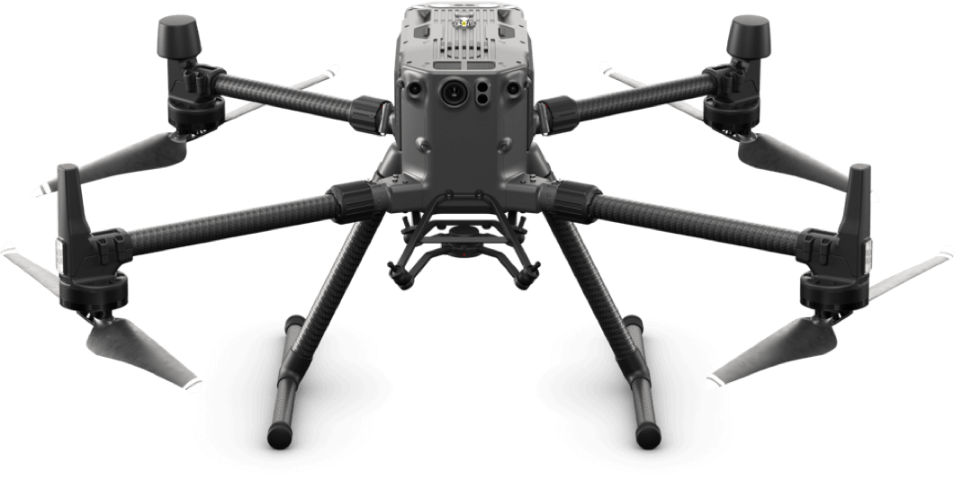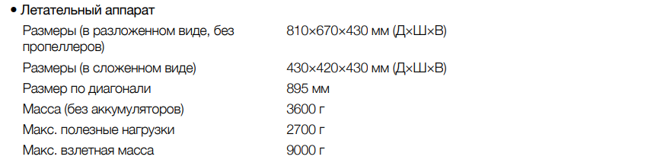

Рис. 9 Внешний вид и габаритные характеристики БПЛА

# 6 ПОДБОР КОМПОНЕНТОВ ДЛЯ РАЗРАБАТЫВАЕМОГО УСТРОЙСТВА

Объектом управления в данном приводе будет являться направленная антенна, поэтому необходимо для начала определиться с выбором антенны, для дальнейшего определения остальных компонентов.

## 6.1 Требования к антенне и выбор антенны

Для работы с FPV системами стоит использовать частоту: 2.4 ГГц. И выбрать направленную антенну, которая будет отличатся небольшими габаритами и малым весом. Текущие варианты антенн:

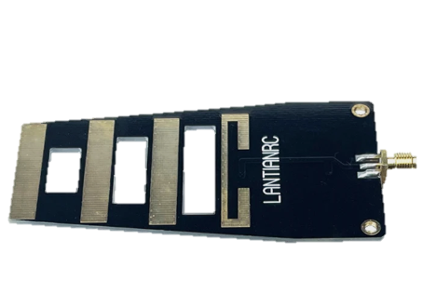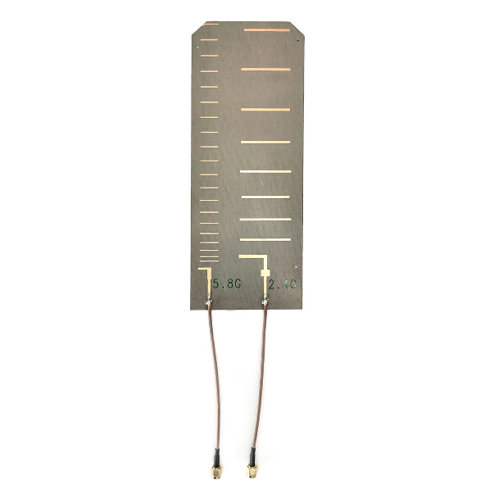

Рис. 9 Варианты направленных антенн для 2.4 ГГц

## 6.2 Выбор типа двигателей для привода

Рассмотрим 3 варианта двигателей, которые можно поставить в разрабатываемое устройство - их преимущества и недостатки в рамках данной задачи:

1) Шаговые двигатели: к преимуществам можно отнести возможность отслеживать угол поворота и более точно позиционировать вал, однако для нашей системы ввиду высоких требований к быстродействию вые двигатели не подходят.

2) Двигатель постоянного тока: весьма простое и удобное решение, однако по аналогии с шаговым будет трудно найти двигатель с достаточно большой скоростью вращения для удовлетворений требований быстродействия.

3) Синхронный двигатель с постоянными магнитами, или же BLDC двигатель: данный вариант кажется наиболее подходящим, так как легко найти двигатели с достаточной скоростью вращения.

Таким образом лучше всего для разрабатываемого устройства подходит синхронный двигатель с постоянными магнитами.

## 6.3 Выбор двигателей для привода и передаточных отношений редукторов

Для начала выберем двигатель для первой оси и подберем редуктор, выбранный двигатель будем использовать и на второй оси. В данном случае электрический двигатель может быть подобран по требуемой мощности, исходя из условия:

; .

Мощность на выходном валу (мощность нагрузки):

По характеру работы привода можно принять:

ξ  = 1.2

Тогда расчётная величина, требуемой от двигателя мощности будет:

Выбираем BLDC двигатель с планетарным редуктором.

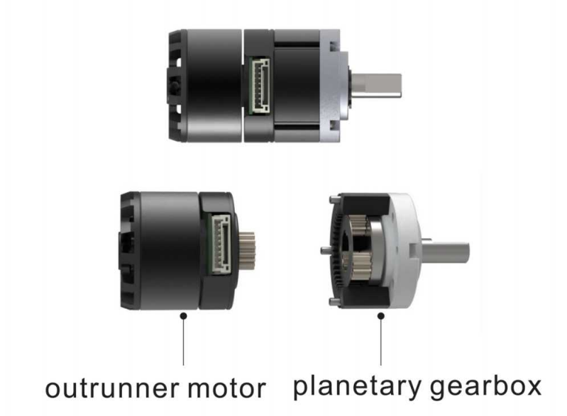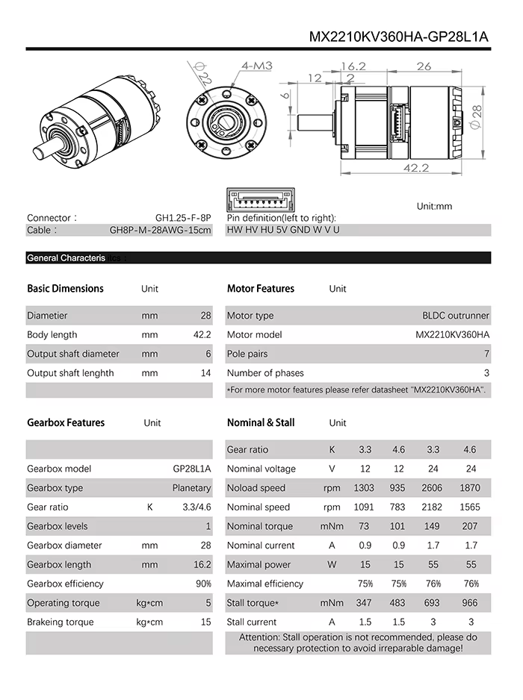

Рис. 11 Строение мотора-редуктора

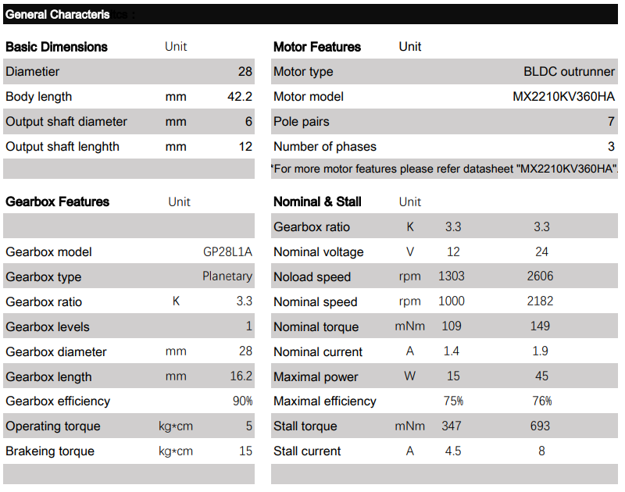

Рис. 12 Характеристики мотора и редуктора.

# ЗАКЛЮЧЕНИЕ

# СПИСОК ИСПОЛЬЗОВАННЫХ ИСТОЧНИКОВ

1) Ротхаммель К. Энциклопедия антенн: Antennenbuch под ред. Кришке А. Изд. 11-е: Издательство ДМК-Пресс 2016. 812с. ISBN 978-5-97060-217-1

2) Биард Рэндал У., МакЛэйн Тимоти У. Малые беспилотные летательные аппараты: теория и практика 2012. 309 с.

3) C.В. Овсянников, А.А. Бошляков, А.О. Кузьмина ЭКСПЕРИМЕНТАЛЬНЫЕ ИССЛЕДОВАНИЯ В МЕХАТРОННЫХ СИСТЕМАХ

4) DJI LLC Краткое руководство пользователя DJI MATRICE 300 2015. 109 с.

5) Кокорев Ю.А., Жаров В.А., Торгов А.М. Расчет электромеханического привода: Учеб. пособие Под ред. В.Н.Баранова. — М.: Изд-во МГТУ, І995. 132 с

6) А.И. Еремеев и др.; Под. ред. О.Ф. Тищенко. А 1. тлас конструкций элементов приборных устройств: Учеб. Пособие для студентов приборостроительных специальностей ВУЗов /А.А. Буцев, М.: Машиностроение, 1982. 116с.